Metode Simple Multi Attribut Rating Technique

(SMART) merupakan suatu metode pengambilan

keputusan multi kriteria yang didasarkan pada teori

bahwa setiap alternatif terdiri dari sejumlah kriteria

yang memiliki nilai dan setiap kriteria memiliki

bobot untuk menggambarkan seberapa penting

nilainya dibandingkan dengan kriteria yang lain.

Metode SMART lebih sering digunakan karena

kesederhanaannya dalam merespon kebutuhan

pembuat keputusan dan menganalisa respon.

Metode ini dapat menjadi suatu cara untuk

membantu para siswa dalam mengambil keputusan

kegiataan ekstrakurikuler yang akan diikuti [1].

Metode Simple Multi Attribut Rating Technique

(SMART) merupakan suatu metode pengambilan

keputusan multi kriteria yang didasarkan pada teori

bahwa setiap alternatif terdiri dari sejumlah kriteria

yang memiliki nilai dan setiap kriteria memiliki

bobot untuk menggambarkan seberapa penting

nilainya dibandingkan dengan kriteria yang lain.

Metode SMART lebih sering digunakan karena

kesederhanaannya dalam merespon kebutuhan

pembuat keputusan dan menganalisa respon.

Metode ini dapat menjadi suatu cara untuk

membantu para siswa dalam mengambil keputusan

kegiataan ekstrakurikuler yang akan diikuti [1].

**PENGAMBILAN KEPUTUSAN BERBASIS KOMPUTER DENGAN METODE *SIMPLE MULTI ATTRIBUTE RATING TECHNIQUE* (Studi Kasus: Penentuan Dosen Pembimbing)**

Harold Situmorang1, Rianto Sitanggang2, Burhanuddin Damanik3, Immanuel H Manurung4

*1,2,3,4Universitas Sari Mutiara Indonesia*

*1,2,3,4Jl. Kapten Muslim No. 79 Medan*

*1haroldsitumorang.hs@gmail.com, 2rianto.sitanggang79@gmail.com, 3damanikus@yahoo.com, 4nuelgunawan@gmail.com*

**Abstrak** - Penentuan dosen pembimbing skripsi di Universitas Sari Mutiara Indonesia secara khusus program studi Sistem Informasi ditangani oleh ketua program studi, dimana dalam prosesnya dilakukan dengan menentukan secara langsung dengan menyesuaikan pendidikan, kompetensi dan fungsional yang dimiliki calon dosen pembimbing tanpa mempertimbangkan kriteria lainnya seperti: jumlah bimbingan, jadwal bimbingan, durasi bimbingan dan layanan bimbingan. Selain itu, dikarenakan banyaknya mahasiswa yang mengajukan dosen pembimbing, ketua program studi membutuhkan waktu yang cukup banyak dalam menentukan kriteria yang cocok untuk masing-masing judul. Berdasarkan paparan diatas, maka dalam penelitian ini dibuat sistem dengan teknik pengambilan keputusan menggunakan metode *Simple Multi Attribute Rating Technique*(SMART) dengan tujuan memberikan rekomendasi dosen pembimbing bagi setiap judul yang diajukan. Dari hasil pengujian yang dilakukan, sistem mampu memberikan rekomendasi dosen pembimbing kepada pengguna berdasarkan perhitungan yang dilakukan menggunakan metode SMART.

Kata kunci: SPK, SMART, Dosen Pembimbing, Skripsi.

1. PENDAHULUAN

Berkembangnya teknologi informasi secara khusus teknologi komputer dapat digunakan dalam menyelesaikan permasalahan dalam berbagai bidang. Teknologi komputer yang cukup berkembang pesat saat ini yaitu pemanfaatan teknologi komputer dalam pengambilan keputusan (*decision support system*). Pengambilan Keputusan adalah salah satu kegiatan yang paling mendasar dalam kehidupan sehari-hari. Dalam proses pengambilan keputusan seringkali dihadapkan pada banyak alternatif yang dapat dipilih, sehingga untuk suatu permasalahan beberapa pembuat keputusan dapat mengambil keputusan yang berbeda.

Dalam dunia pendidikan, pemanfaatan teknik pengambilan keputusan dapat ditemukan pada saat pennetuan dosen pembimbing skripsi dimana dalam prosesnya memerlukan penyesuaian kriteria-kriteria yang sesuai dengan judul yang diajukan. Kondisi saat ini di Universitas Sari Mutiara Indomesia secara khusus program studi Sistem Informasi, penentuan dilakukan secara langsung oleh ketua program studi dengan mempertimbangkan kompetensi, fungsional dan pendidikan dari calon dosen pembimbing dengan mengesampingkan beberapa kriteria lain yang dapat meningkatkan hasil bimbingan seperti: jumlah, jadwal, durasi dan layanan bimbingan skripsi calon dosen pembimbing skripsi. Oleh karena itu, dibutuhkan suatu sistem pendukung keputusan yang berguna untuk menentukan dosen pembimbing skripsi dan skripsi yang diajukan mahasiswa seuai dengan kompetensi dan banyaknya jumlah bimbingan dapat dibatasi bagi setiap dosen pembimbing. Selain itu, dikarenakan banyaknya mahasiswa yang mengajukan dosen pembimbing, maka dibutuhkan waktu yang lama untuk menyelesaikannya.

Penelitian ini akan memanfaatkan teknik pengambilan keputusan berbasis komputer dalam menentukan dosen pembimbing dengan mempertimbangkan beberapa kriteria yaitu: pendidikan, jabatan fungsional, kompetensi, jumlah bimbingan, jadwal bimbingan, durasi bimbingan dan layanan bimbingan. Dalam proses penentuan akan menggunakan metode SMART (Simple Multi Attribute Rating Technique). Metode SMART merupakan suatu metode pengambilan keputusan multi kriteria yang didasarkan pada teori bahwa setiap alternatif terdiri dari sejumlah kriteria yang memiliki nilai dan setiap kriteria memiliki bobot untuk menggambarkan seberapa penting nilainya dibandingkan dengan kriteria yang lain. Metode SMART lebih sering digunakan karena kesederhanaannya dalam merespon kebutuhan pembuat keputusan dan menganalisa respon.

Dengan adanya sistem pendukung keputusan penentuan dosen pembimbing skripsi diharapkan proses penentuan dosen pembimbing skripsi dapat dilakukan dengan mudah dan dapat membantu pihak institusi secara khusus program studi untuk menentukan dosen pembimbing skripsi.

1. KAJIAN TEORI

A. Metode SMART (*Simple Multi Attribute Rating Technique*)

SMART merupakan metode pengambilan keputusan yang multiatribut. Teknik pembuatan keputusan multiatribut ini digunakan untuk membantu stakeholder dalam memilih antara beberapa alternatif. Setiap alternatif terdiri dari sekumpulan atribut dan setiap atribut mempunyai nilai-nilai, nilai ini dirata-rata dengan skala tertentu. Setiap atribut mempunyai bobot yang menggambarkan seberapa penting dibandingkan dengan atribut lain.

Dengan SMART pembobotan atribut dilakukan dengan dua langkah yaitu:

Mengurutkan kepentingan suatu atribut dari level terburuk ke level terbaik.

Membuat perbandingan rasio kepentingan setiap atribut dengan atribut lain dibawahnya.

SMART lebih banyak digunakan karena kesederhanaanya dalam merespon kebutuhan pembuat keputusan dan caranya menganalisa respon. Analisa yang terlibat adalah transparan sehingga metode ini memberikan pemahaman masalah yang tinggi dan dapat diterima oleh pembuat keputusan. Pembobotan pada SMART menggunakan skala antara 0 sampai 1, sehingga mempermudah perhitungan dan perbandingan nilai pada masing-masing alternatif. Pemilihan keputusan adalah mengidentifikasi mana dari n alternatif yang mempunyai nilai fungsi terbesar.

Teknik SMART:

1. Langkah 1: menentukan jumlah kriteria
2. Langkah 2: sistem secara default memberikan skala 0-100 berdasarkan prioritas yang telah diinputkan kemudian dilakukan normalisasi.

Normalisasi =  …(1)

Keterangan : *wj* : bobot suatu kriteria

: total bobot semua kriteria

1. Langkah 3: memberikan nilai kriteria untuk setiap alternatif.
2. Langkah 4: hitung nilai utility untuk setiap kriteria masing-masing.



…(2)

Keterangan :

*ui(ai)* : nilai utility kriteria ke-1 untuk kriteria ke-i

*Cmax* : nilai kriteria maksimal

*Cmin* : nilai kriteria minimal

*Cout i* : nilai kriteria ke-i

1. Langkah 5: hitung nilai akhir masing-masing.

... (3)

B. Skripsi, Pembimbing dan Penguji

Skripsi merupakan suatu karya ilmiah yang disusun mahasiswa untuk menyelesaikan studinya melalui proses berpikir ilmiah, kreatif, integratif, dan sesuai dengan disiplin ilmunya yang disusun untuk memenuhi persyaratan kebulatan studi dalam program dan jenjang pendidikan yang ada di lingkungan tempat study. Skripsi disusun dengan tujuan memberi kesempatan kepada mahasiswa agar dapat memformulasikan ide, konsep, pola berpikir, dan kreativitasnya yang dikemas secara terpadu dan komprehensif, dan dapat mengkomunikasikan dalam format yang lazim digunakan di kalangan masyarakat ilmiah [3].

Pembimbing adalah dosen yang membantu mahasiswa dalam menyelesaikan tugas akhir, memeriksa konsep, kerangka dan memberikan arahan kepada mahasiswanya. Dosen pembimbing harus sesuai dengan bidang ilmu dalam judul skripsi yang diajukan mahasiswa [4]. Penguji adalah dosen yang bertugas menguji mahasiswa untuk mendeskripsikan secara jelas dan mempertanggung jawabkan skripsisebelum memperoleh gelar sarjana. Penguji akan mengajukan beberapa pertanyaan terkait dengan skripsiyang diajukan mahasiswa [4].

1. ANALISIS DAN PERANCANGAN

A. Use Case Diagram

Gbr1. Use Case Diagram

B. Analisis Data Dengan Metode SMART

TABEL I

DATA DOSEN

|  |  |  |
| --- | --- | --- |
| No. | NIDN | Nama Dosen |
| 1 | 0123028202 | ALEXANDER FERNANDO KAWAS SIBERO |
| 2 | 0102067103 | BURHANUDDIN DAMANIK |
| 3 | 0115087004 | DINI MARIA HUTAGALUNG |
| 4 | 0128098102 | IMMANUEL HORMAT GUNAWAN MANURUNG |
| 5 | 0125018102 | RIAH UKUR GINTING |
| 6 | 0129067001 | RIANTO SITANGGANG |
| 7 | 0107087205 | HAROLD SITUMORANG |

TABEL II

DATA KRITERIA

|  |  |  |
| --- | --- | --- |
| NO | Kode Kriteria | Nama Kriteria |
| 1. | C1 | Pendidikan |
| 2. | C2 | Jabatan Fungsional |
| 3. | C3 | Kompetensi |
| 4. | C4 | Jumlah Bimbingan |
| 5. | C5 | Jadwal Bimbingan |
| 6. | C6 | Durasi Bimbingan |
| 7. | C7 | Layanan Bimbingan |

1. Menentukan Kriteria dan Sub Kriteria

Kriteria-kriteria dan sub kriteria yang digunakan dalam penentuan dosen pembimbing dapat dilihat pada tabel IV

TABEL IV

KRITERIA DAN SUB KRITERIA

|  |  |  |
| --- | --- | --- |
| NO | Nama Kriteria | Sub Kriteria |
| 1. | Pendidikan | S2 |
|  |  | S3 |
| 2. | Jabatan Fungsional | Tenaga Pengajar |
|  |  | Asisten Ahli |
|  |  | Lektor |
|  |  | Lektor Kepala |
|  |  | Guru Besar |
| 3. | Kompetensi | Sistem Informasi |
|  |  | RPL |
|  |  | Sistem Cerdas dan SPK |
|  |  | Jaringan |
| 4. | Jumlah Bimbingan | 0-5 |
|  |  | 6-10 |
|  |  | 11-15 |
|  |  | 16-20 |
|  |  | 21-25 |
| 5. | Jadwal Bimbingan | 0-3 |
|  |  | 4-6 |
|  |  | 7-9 |
|  |  | 10-12 |
|  |  | 13-15 |
| 6. | Durasi Bimbingan | <=10 menit |
|  |  | >10 menit <=20 menit |
|  |  | >20 menit<=30 menit |
| 7. | Layanan Bimbingan | Online |
|  |  | Bertemu Langsung |
|  |  | Online dan Bertemu Langsung |

2. Memberikan Bobot Kriteria

Pembobotan kriteria dilakukan dengan memberikan nilai antara 0-5 sesuai dengan kepentingan dari masing-masing kriteria.

TABEL V

BOBOT KRITERIA

|  |  |  |  |
| --- | --- | --- | --- |
| NO | Kode Kriteria | Nama Kriteria | Bobot |
| 1. | C1 | Pendidikan | 5 |
| 2. | C2 | Jabatan Fungsional | 5 |
| 3. | C3 | Kompetensi | 4 |
| 4. | C4 | Jumlah Bimbingan | 3 |
| 5. | C5 | Jadwal Bimbingan | 2 |
| 6. | C6 | Durasi Bimbingan | 2 |
| 7. | C7 | Layanan Bimbingan | 1 |
|  | | **Jumlah** | **22** |

3. Normalisasi Bobot Kriteria

Bobot dari masing-masing kriteria yang sudah diproleh akan dinormalisasikan. Normalisasi dilakukan dengan membagi bobot suatu kriteria yang diperoleh dengan total bobot semua kriteria.

1. Pendidikan = 5/22 = 0.22
2. Jabatan Fungsional =5/22 = 0.22
3. Kompetensi = 4/22 = 0.18
4. Jumlah Bimbingan =3/22 = 0.13
5. Jadwal Bimbingan =2/22 = 0.09
6. Durasi Bimbingan =2/22 = 0.09
7. Layanan Bimbingan =1/22 = 0.04

4. Memberikan Nilai Utility Untuk Setiap Masing-Masing Kriteria

Dari semua kriteria yang telah ditentukan, selanjutnya dianalisa untuk menentukan nilai pengembangan utility. Nilai yang akan diberikan dalam skala 0–5

TABEL VI NILAI UTILITY

|  |  |  |  |
| --- | --- | --- | --- |
| NO | Nama Kriteria | Sub Kriteria | Nilai Utility |
| 1. | Pendidikan | S2 | 4 |
|  |  | S3 | 5 |
| 2. | Jabatan Fungsional | Tenaga Pengajar | 1 |
|  |  | Asisten Ahli | 2 |
|  |  | Lektor | 3 |
|  |  | Lektor Kepala | 4 |
|  |  | Guru Besar | 5 |
| 3. | Kompetensi | Sistem Informasi(SI) | 1 |
|  |  | RPL | 2 |
|  |  | Sistem Cerdas dan SPK | 3 |
|  |  | Jaringan | 4 |
| 4. | Jumlah Bimbingan | 0-5 | 5 |
|  |  | 6-10 | 4 |
|  |  | 11-15 | 3 |
|  |  | 16-20 | 2 |
|  |  | 21-25 | 1 |
| 5. | Jadwal Bimbingan | 0-3 | 1 |
|  |  | 4-6 | 2 |
|  |  | 7-9 | 3 |
|  |  | 10-12 | 4 |
|  |  | 13-15 | 5 |
| 6. | Durasi Bimbingan | <=10 menit | 1 |
|  |  | >10 menit <=20 menit | 2 |
|  |  | >20 menit<=30 menit | 3 |
| 7. | Layanan Bimbingan | Online | 1 |
|  |  | Bertemu Langsung | 2 |
|  |  | Online dan Bertemu Langsung | 3 |

5. Hitung Bobot Nilai Utility Setiap Kriteria Masing-masing.

TABEL VII

BOBOT NILAI UTILITY

|  |  |  |  |  |  |  |  |  |
| --- | --- | --- | --- | --- | --- | --- | --- | --- |
| No. | Alternatif | C1 | C2 | C3 | C4 | C5 | C6 | C7 |
| 1 | A1 | S2 | Tenaga pengajar | RPL | 6 | 3kali | 20 menit | Bertemu langsung |
| 2 | A2 | S2 | Lektor | SI | 5 | 6kali | 20 menit | Bertemu langsung |
| 3 | A3 | S2 | Lektor | SPK | 5 | 6kali | 30 menit | Bertemu langsung |
| 4 | A4 | S2 | Asisten Ahli | SI | 6 | 5kali | 30 menit | Bertemu langsung |

TABEL VIII

KONVERSI NILAI UTILITY

|  |  |  |  |  |  |  |  |  |
| --- | --- | --- | --- | --- | --- | --- | --- | --- |
| No. | Alternatif | C1 | C2 | C3 | C4 | C5 | C6 | C7 |
| 1 | A1 | 4 | 1 | 2 | 4 | 1 | 2 | 2 |
| 2 | A2 | 4 | 3 | 1 | 5 | 2 | 2 | 2 |
| 3 | A3 | 4 | 3 | 3 | 5 | 2 | 3 | 2 |
| 4 | A4 | 4 | 2 | 1 | 4 | 2 | 3 | 2 |

Adapun proses perhitungan nilai utility penentuan dosen pembimbing seperti contoh tabel di atas dan berikut proses perhitungannya.

A1:

1. Bobot C1= $\frac{4-4}{5-4} x 100\%$ = 0
2. Bobot C2= $\frac{1-1}{5-1} x 100\%$ = 0
3. Bobot C3= $\frac{2-1}{4-1} x 100\%$ = 0.33
4. Bobot C4= $\frac{4-1}{5-1} x 100\%$ = 0.75
5. Bobot C5= $\frac{1-1}{5-1} x 100\%$ = 0
6. Bobot C6= $\frac{2-1}{3-1} x 100\%$ = 0.5
7. Bobot C7= $\frac{2-1}{3-1} x 100\%$ = 0.5

A2:

1. Bobot C1= $\frac{4-4}{5-4} x 100\%$ = 0
2. Bobot C2= $\frac{3-1}{5-1} x 100\%$ = 0.5
3. Bobot C3= $\frac{1-1}{4-1} x 100\%$ = 0
4. Bobot C4= $\frac{5-1}{5-1} x 100\%$ = 1
5. Bobot C5= $\frac{2-1}{5-1} x 100\%$ = 0.25
6. Bobot C6= $\frac{2-1}{3-1} x 100\%$ = 0.5
7. Bobot C7= $\frac{2-1}{3-1} x 100\%$ = 0.5

A3:

1. Bobot C1= $\frac{4-4}{5-4} x 100\%$ = 0
2. Bobot C2= $\frac{3-1}{5-1} x 100\%$ = 0.5
3. Bobot C3= $\frac{3-1}{4-1} x 100\%$ = 0.66
4. Bobot C4= $\frac{5-1}{5-1} x 100\%$ = 1
5. Bobot C5= $\frac{2-1}{5-1} x 100\%$ = 0.25
6. Bobot C6= $\frac{3-1}{3-1} x 100\%$ = 1
7. Bobot C7= $\frac{2-1}{3-1} x 100\%$ = 0.5

A4:

1. Bobot C1= $\frac{4-4}{5-4} x 100\%$ = 0
2. Bobot C2= $\frac{2-1}{5-1} x 100\%$ = 0.2
3. Bobot C3= $\frac{1-1}{4-1} x 100\%$ = 0
4. Bobot C4= $\frac{4-1}{5-1} x 100\%$ = 0.75
5. Bobot C5= $\frac{2-1}{5-1} x 100\%$ = 0.25
6. Bobot C6= $\frac{3-1}{3-1} x 100\%$ = 1
7. Bobot C7= $\frac{2-1}{3-1} x 100\%$ = 0.5

|  |  |  |  |  |  |  |  |  |
| --- | --- | --- | --- | --- | --- | --- | --- | --- |
| No. | Alternatif | C1 | C2 | C3 | C4 | C5 | C6 | C7 |
| 1 | A1 | 0 | 0 | 0.33 | 0.75 | 0 | 0.5 | 0.5 |
| 2 | A2 | 0 | 0.5 | 0 | 1 | 0.25 | 0.5 | 0.5 |
| 3 | A3 | 0 | 0.5 | 0.66 | 1 | 0.25 | 1 | 0.5 |
| 4 | A4 | 0 | 0.2 | 0 | 0.75 | 0.25 | 1 | 0.5 |

TABEL IX

NORMALISASI NILAI UTILITY

6. Hitung nilai akhir

Nilai akhir dihitung dengan cara nilai bobot kriteria yang sudah dinormalisasi dikalikan dengan nilai utility yang sudah dinormalisasi.

A1= (0 * 0.22) + (0 * 0.22) + (0.33*0.18) + (0.75*0.13) + (0*0.09) + (0.5*0.09) + (0.5*0.04) = 0.221

A2= (0*0.22) + (0.5*0.22) + (0*0.18) + (1*0.13) + (0.25*0.09) + (0.5*0.09) + (0.5*0.04) = 0.327

A3= (0*0.22) + (0.5*0.22) + (0.66*0.18) + (1*0.13) + (0.25*0.09) + (1*0.09) + (0.5*0.04) = 0.491

A4= (0*0.22) + (0.2*0.22) + (0*0.18) + (0.75*0.13) + (0.25*0.09) + (1*0.09) + (0.5*0.04) = 0.274

IV. HASIL DAN PEMBAHASAN

1. Form Menu Utama

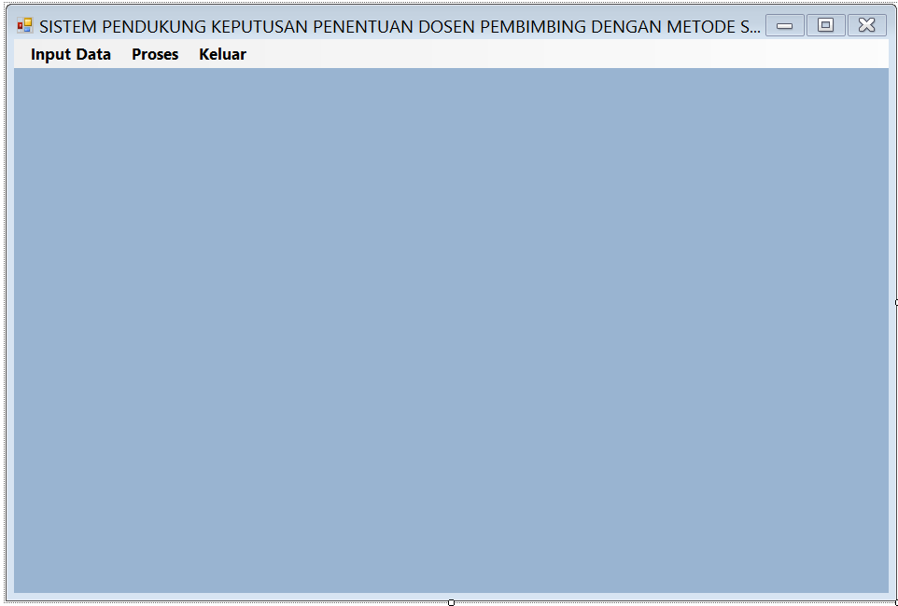

Gbr2. Menu Utama

1. Form Input Data Judul

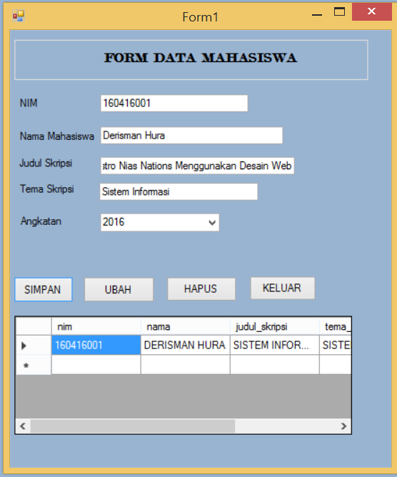

Gbr3. Input Data Judul

1. Form Input Data Kriteria

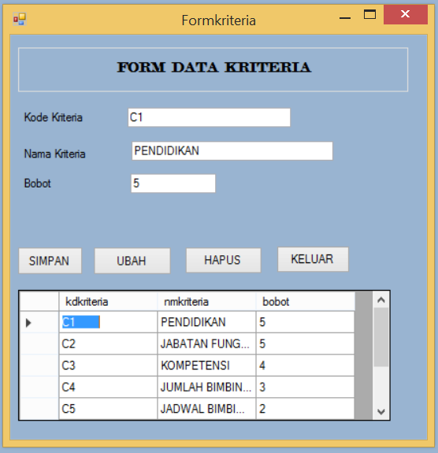

Gbr4. Input Data Kriteria

1. Form input Nilai Utility

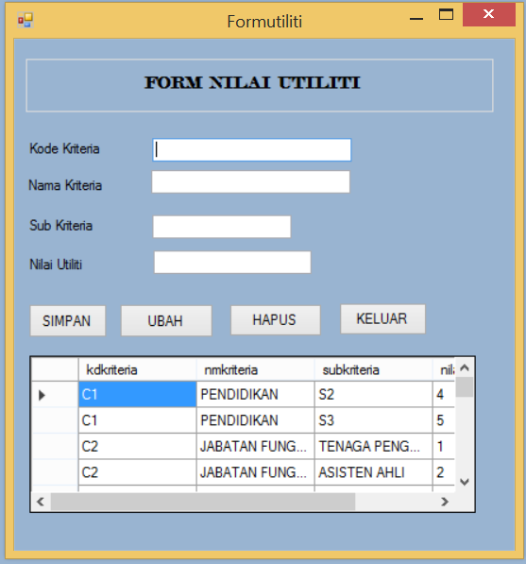

Gbr5. Input Nilai Utility

1. Form Input Data Dosen

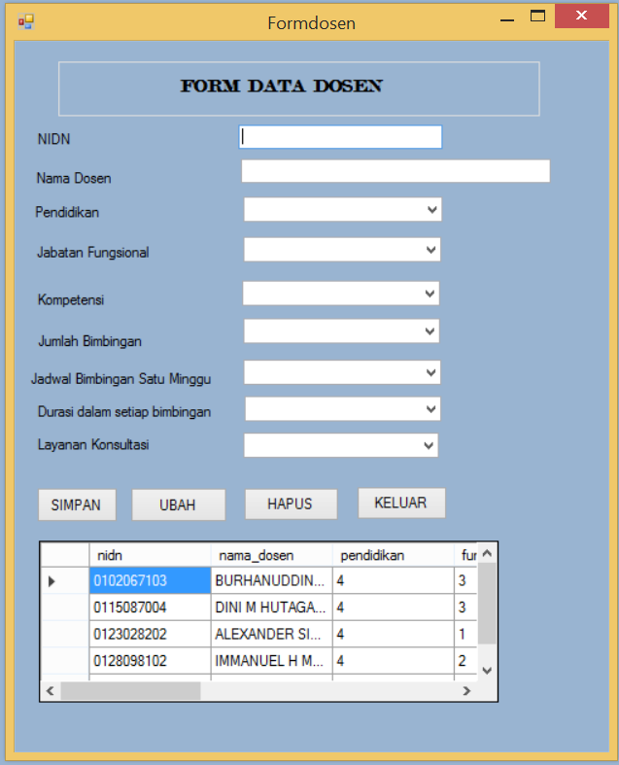

Gbr6. Input Data Dosen

1. Form Perhitungan Metode SMART

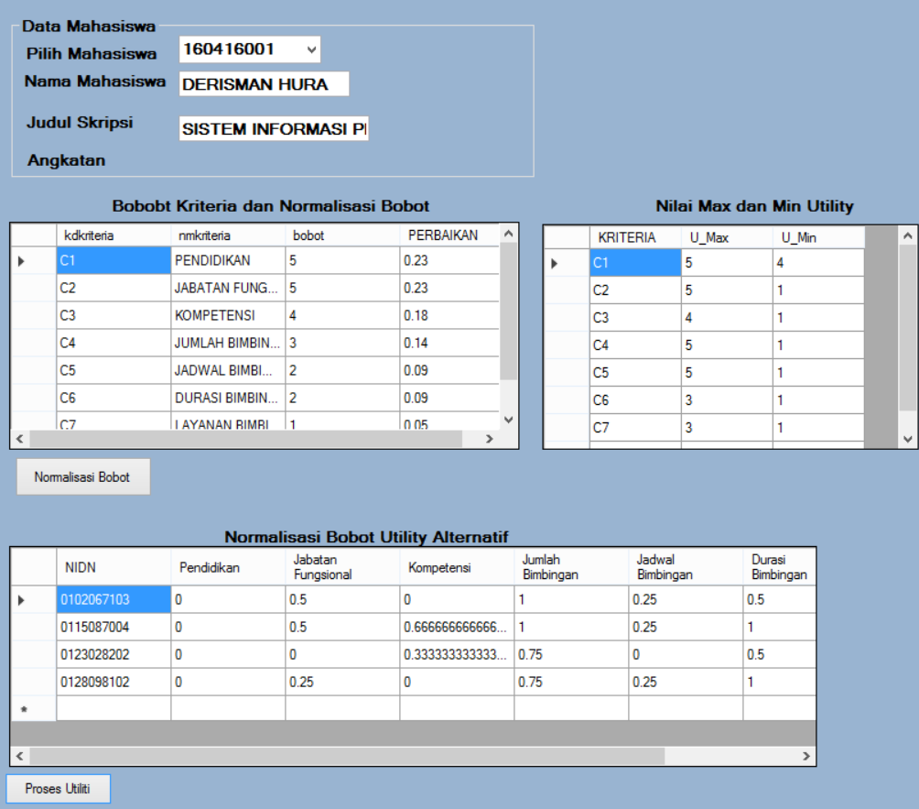

Gbr7. Perhitungan Metode SMART

1. Form Perhitungan Nilai Akhir

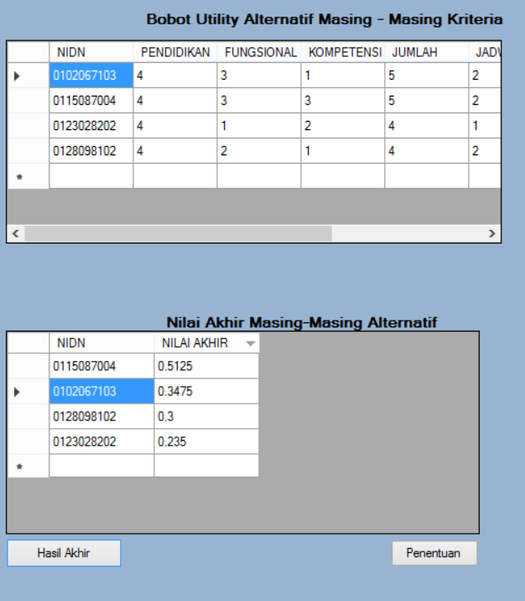

Gbr8. Form Nilai Akhir

1. Form Keputusan

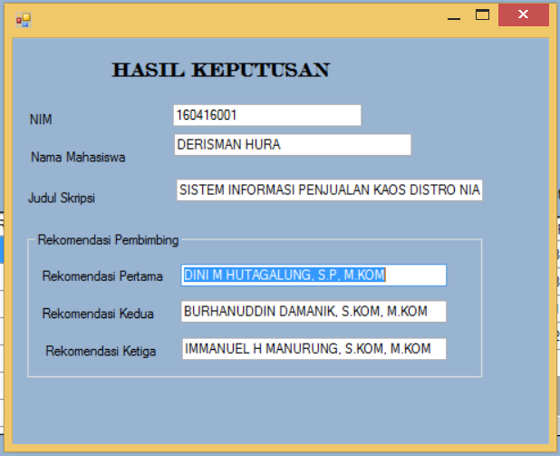

Gbr9. Form Keputusan

1. PENUTUP

Berdasarkan hasil penelitian di bab sebelumnya dapat ditarik kesimpulan sebagai berikut:

1. Dapat mengimplementasikan metode SMART pada sistem pendukung keputusan pemilihan dosen pembimbing skripsi.
2. Penghitungan sistem pendukung keputusan pemilihan dosen pembimbing skripsi telah sesuai dengan hasil perhitungan secara manual

DAFTAR PUSTAKA

[1] Turban, E, Aronson J. E, Liang T. P, 2005, Sistem Pendukung Keputusan Dan Sistem Cerdas. Yogyakarta: Andi. Terjemahan dari Decision Support System and Intelligent Systems.

[2] Kusrini, 2007, Konsep dan Aplikasi Sistem Pendukung Keputusan. Yogyakarta: Graha Ilmu.

[3] Materi PKI Pengertian Tugas Akhir, http://staff.uny.ac.id/sites/default/files/ pendidikan/Yudant o,%20S.Pd.%20Jas.%20M.Pd./MATERI%20PKI%20PEN GERTIAN%20TUGAS%20AKHIR.pdf

[4] Bab 3 Persyaratan Pembimbing, <http://fsrd.isi-ska.ac.id/wp-content/uploads/2018/06/> Bab3-Persyaratan-Pembimbing.pdf

[5] Kusumadewi, S, Hartati S, Harjoko A dan Wardoyo R, 2006, Fuzzy Multi-Attribute Decision Making (FUZZY MADM). Yogyakarta: Graha Ilmu.